WE8S WEDU SETUP SOP

☺ <http://bagira.pixnet.net/blog/post/205979350-we8s-wedu-download-issue>.(教學&檔案下載)

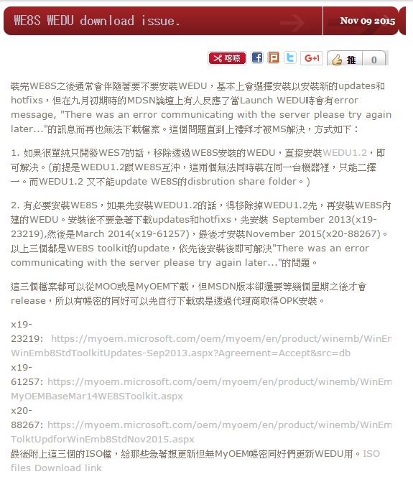

1. Download Windows Embedded 8 Standard(WE8S toolkit) & 更新檔

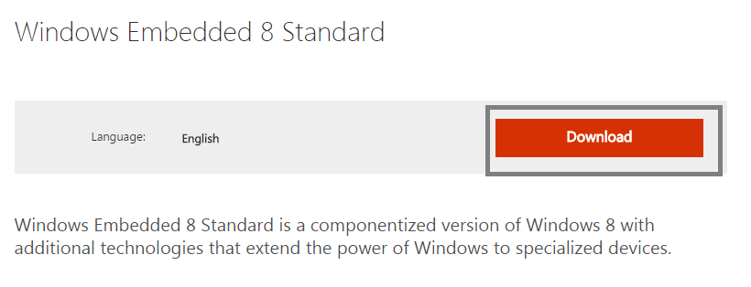

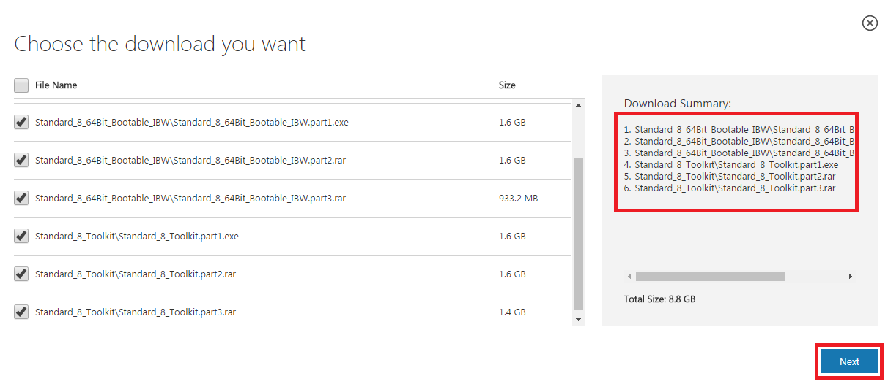

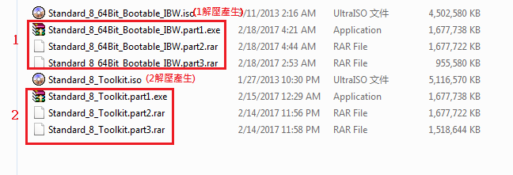

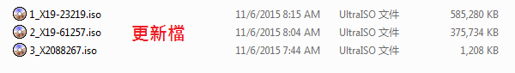

2. 使用虛擬光碟安裝Standard_8_Toolkit.iso

2.1 用 UltralSO 開啟Standard_8_Toolkit.iso 掛載到虛擬光碟

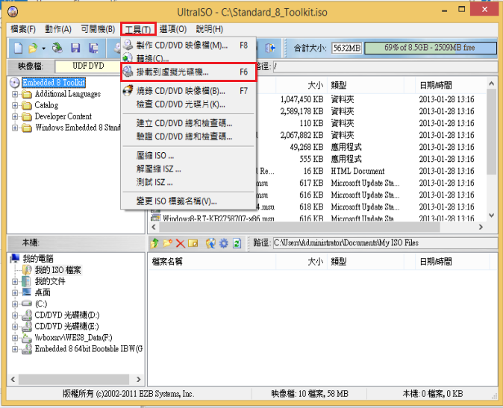

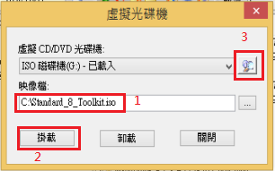

3. 開始安裝Standard_8_Toolkit(先不安裝WEDU)，中途出現需要x64 IBW的訊息時，在將x64 IBW掛載到虛擬光

碟機及可完成Standard_8_Toolkit安裝。

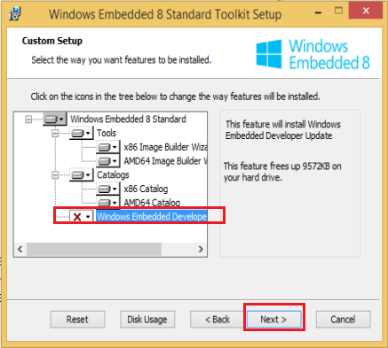

4. 掛載更新檔19-23219，安裝。

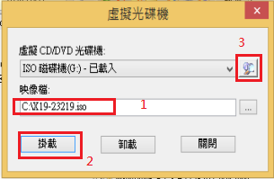

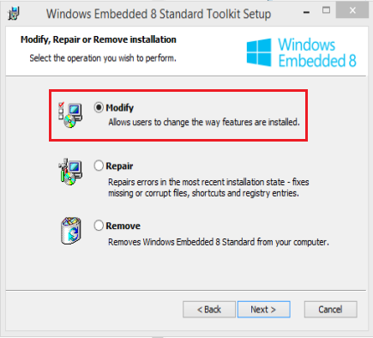

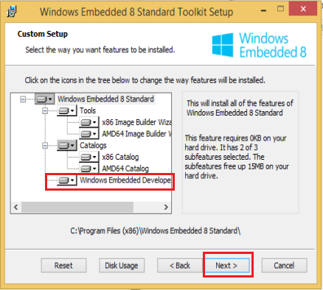

5. 掛載更新檔19-61257，安裝。(安裝步驟同上)

6. 掛載更新檔20-88267，安裝。(安裝步驟同上)

7. 重新開機

8. 開啟WEDU 進行更新

8.1新增資料庫

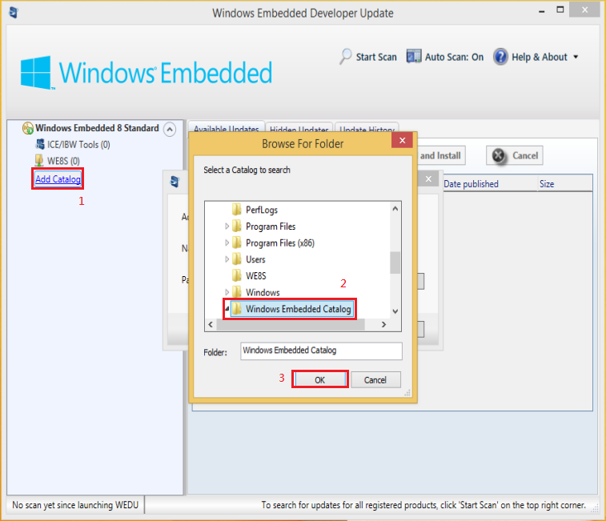

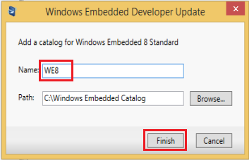

8.2 搜尋需要更新下載的檔案，並安裝(X86+X64總共1002個檔，需花費2~3天更新)

建議 : Size大的檔先安裝並且一個安裝完再安裝下一個

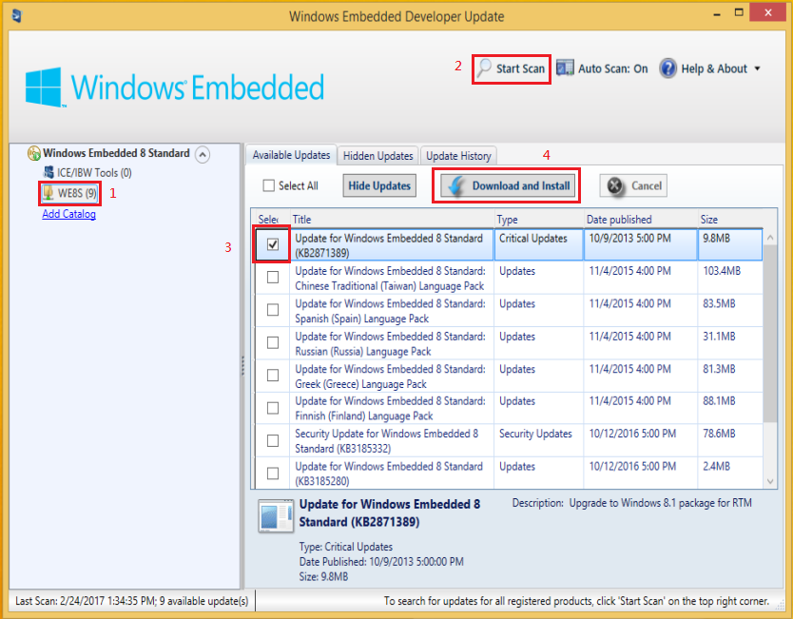

9. 更新完後重新開機